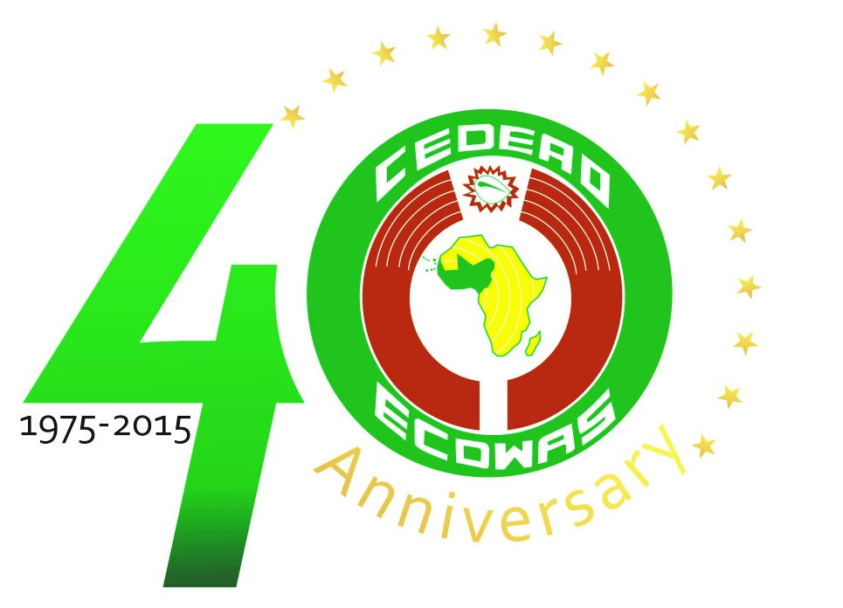

COMMUNIQUE DE PRESSE
PRESS RELEASE

 | Contribute to Ebola prevention by raising your community’s awareness on the fact that one is not condemned to die when infected with Ebola.
N°052/2015 Ouagadougou, le 3 Mars 2015

UN PRIX DE LA CEDEAO AU FESPACO POUR PROMOUVOIR LA FEMME EN TANT QUE CREATRICE
Le Prix de la meilleure réalisatrice, qui sera décerné par la CEDEAO pour la première lors de la présente édition du Festival panafricain du cinéma et de la télévision de Ouagadougou (Fespaco), a surtout pour vocation de «promouvoir la femme en tant que créatrice et comme actrice majeure du développement».
Cette conviction a été exprimée lundi 2 mars 2015 dans la capitale burkinabé par le commissaire à l’Education, à la Science et à la Culture de la CEDEAO, Jean-Pierre Ezin, au cours d’une conférence de presse organisée par le Fespaco sur les prix spéciaux, dont la CEDEAO constitue l’un des principaux donateurs.
Ce nouveau prix, qui a été conçu pour récompenser une citoyenne de la sous-région ouest-africaine, comme l’a précisé M. Ezin, vient renforcer la présence et la place de la CEDEAO qui, depuis 1993, décerne son Prix spécial de l’intégration pour accompagner cette fête biennale du septième art.
Cette récompense, dotée cette année de 15 millions de F CFA (contre 5 millions en 2013), et le prix de la meilleure réalisatrice, d’une valeur de 10 millions de FCFA, soit un total de 25 millions de F CFA, font de la CEDEAO le plus généreux des 12 donateurs des 15 prix spéciaux à décerner lors de ce 24ème Fespaco.
«A travers ce prix visant à récompenser la meilleure réalisatrice ressortissante d’un pays de la sous-région, la CEDEAO cherche à promouvoir la femme, car il est particulièrement difficile d’être créatrice, et surtout il n’est pas de développement durable sans les femmes», a expliqué en substance le commissaire de la CEDEAO.
L’objectif généralement visé à travers l’institution de ces prix est de soutenir et encourager la créativité dans l’espace CEDEAO, promouvoir les échanges culturels, renforcer la coopération avec les cinéastes, promouvoir l’intégration et la transformation vers une CEDEAO des peuples.
S’agissant du Prix spécial de la CEDEAO pour l’intégration, il est attribué à un film de bonne facture traitant du thème de l’intégration ou mettant l’accent sur la créativité des citoyens de la Communauté, leur capacité d’innovation, d’adaptation ou d’amélioration de leurs conditions d’existence en vue de promouvoir un développement durable.
On rappelle que le Prix spécial de la CEDEAO de l’intégration du 23ème Fespaco avait été remporté par le Sénégalais Moussa Touré pour «La Pirogue». En remettant au lauréat son chèque de 10 000 dollars accompagné d’un trophée, le président de la Commission de la CEDEAO, Kadré Désiré Ouédraogo, l’avait félicité pour son œuvre mettant l’accent sur la créativité de citoyens de la Communauté.

